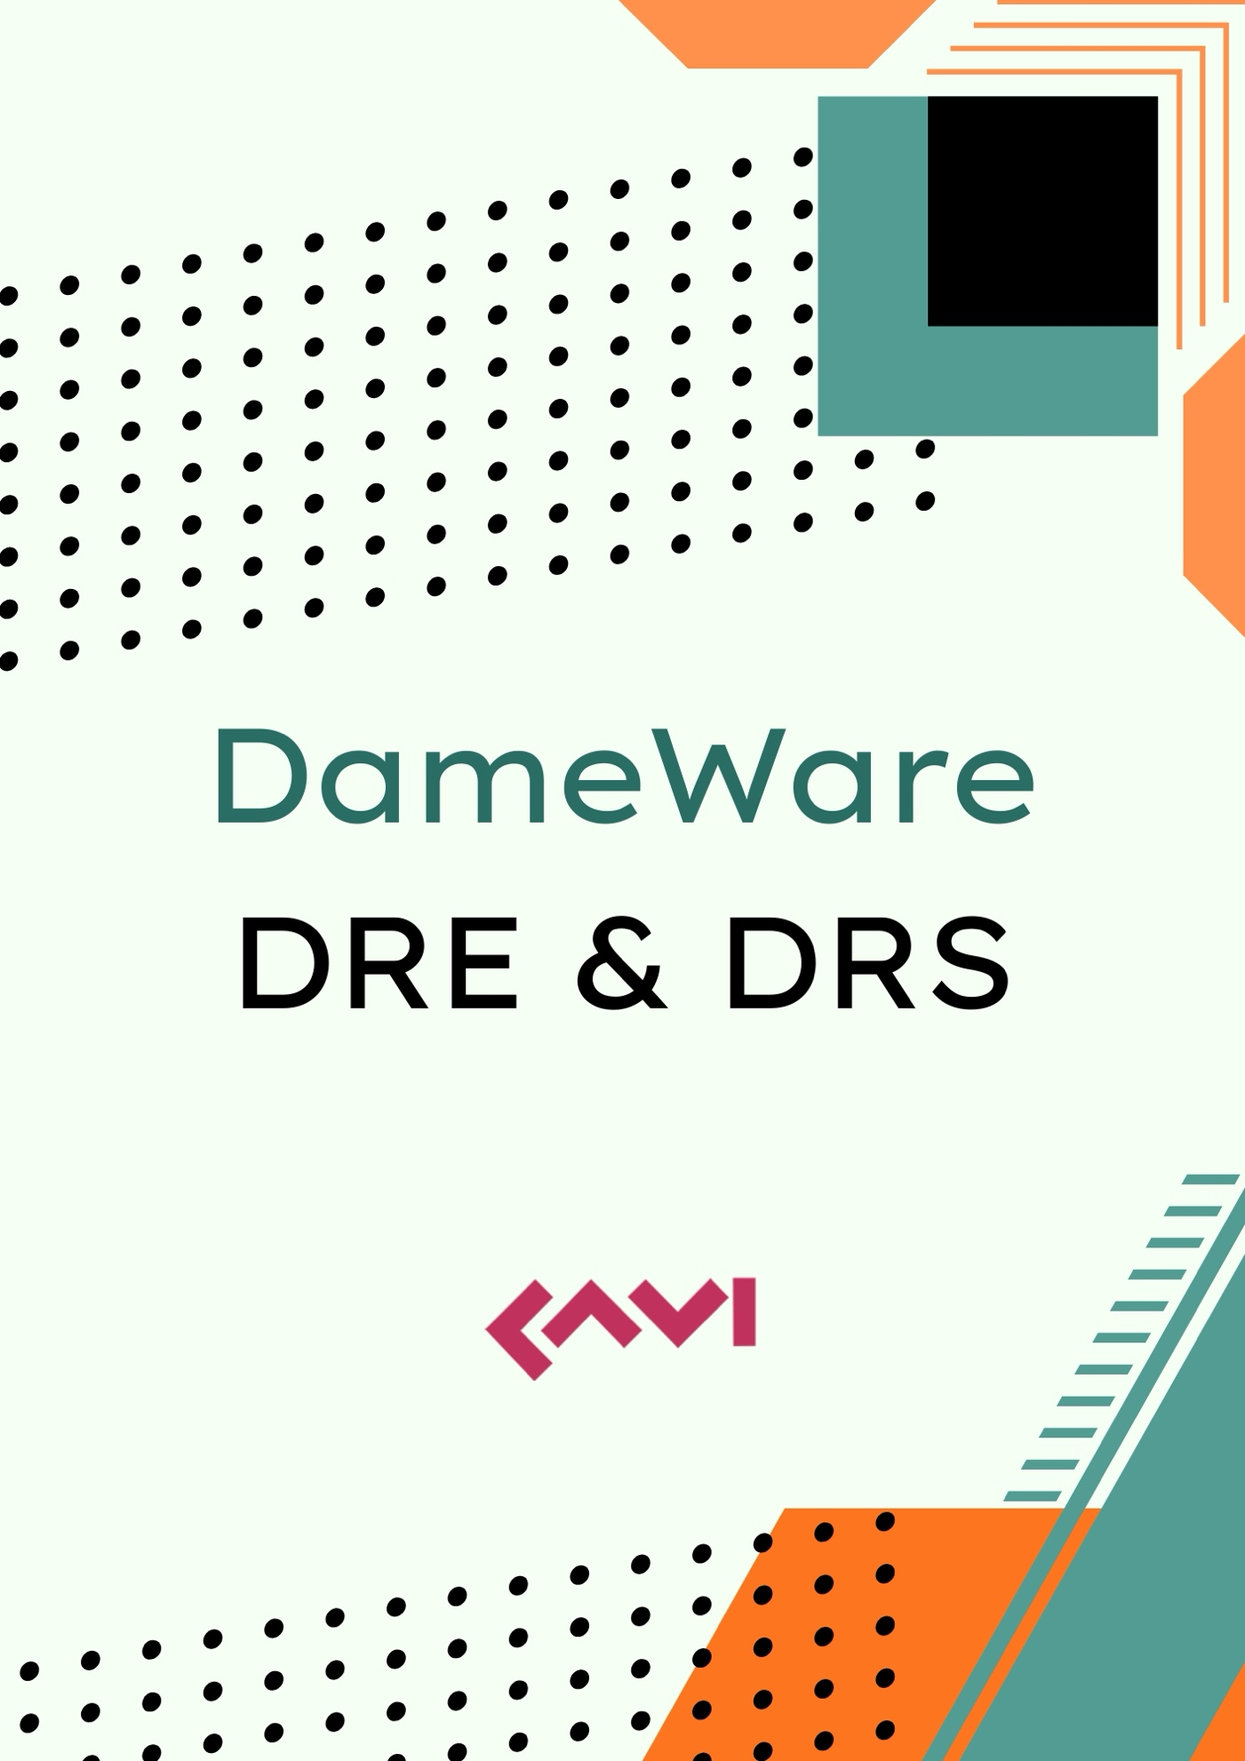Dameware Uzaktan Erişim Çözümleri

Dameware Remote Everywhere (DRE) ve Dameware Remote Support (DRS)
Bu doküman, SolarWinds Dameware ürün ailesinde yer alan Dameware Remote Everywhere (DRE) ile Dameware Remote Support (DRS) çözümlerinin teknik, operasyonel ve mimari açıdan karşılaştırmasını sunmak amacıyla hazırlanmıştır. Doküman; hibrit, on‑prem ve kapalı ağ senaryolarında hangi ürünün hangi gereksinimleri karşıladığını açık ve uluslararası dokümantasyon standartlarına uygun şekilde ortaya koyar.

1. Ürünlerin Konumlandırılması

Dameware Remote Everywhere (DRE)
DRE, tamamen bulut tabanlı (SaaS) bir uzaktan erişim çözümüdür. İnternet bağlantısı olan her noktadan, VPN veya port yönlendirme ihtiyacı olmadan güvenli erişim sağlamak üzere tasarlanmıştır. Özellikle harici firmalar, saha ekipleri ve hibrit altyapılar için uygundur.

Dameware Remote Support (DRS)
DRS, kurum içi (on‑prem) çalışan, LAN/WAN/VPN tabanlı bir uzaktan erişim ve destek platformudur. İnternet erişimi olmayan veya kapalı devre çalışan kamu kurumları ve kritik altyapılar için geliştirilmiştir.

2. Mimari ve Teknik Karşılaştırma
Başlık | Dameware Remote Everywhere (DRE) | Dameware Remote Support (DRS)
Çalışma Modeli | Bulut tabanlı (SaaS) | On‑prem (kurum içi)
İnternet Gereksinimi | Zorunlu | Gerekmez
VPN Gereksinimi | Yok | Genellikle gerekli
Erişim Yöntemi | Web tabanlı / Lightweight Agent | Client + Central Server
Harici Firma Erişimi | Doğrudan desteklenir | Doğrudan önerilmez
Kapalı Ağ Desteği | Desteklenmez | Tam destek
Azure / Cloud VM Erişimi | Doğrudan destek | Network erişimi gerekir
Session Recording | Dahili | Yapılandırmaya bağlı
Merkezi Yetkilendirme | Rol bazlı | Active Directory bazlı
Kurulum Karmaşıklığı | Düşük | Orta / Yüksek

3. Lisanslama Yaklaşımı

DRE Lisanslama
DRE, eş zamanlı teknisyen (concurrent session) bazlı lisanslanır. Lisans sayısı, aynı anda kaç aktif uzaktan destek oturumu açılabileceğini belirler. Tanımlı kullanıcı sayısı sınırsız olabilir; sınır eş zamanlı aktif bağlantı üzerindedir.

DRS Lisanslama
DRS, genellikle named user veya technician bazlı lisanslanır. Kullanıcılar kurum içi Active Directory ile ilişkilendirilir ve merkezi sunucu üzerinden yönetilir.

4. Güvenlik ve Denetlenebilirlik

DRE
DRE, bulut altyapısı üzerinden uçtan uca şifreli bağlantılar sağlar. Oturumlar kayıt altına alınabilir, erişimler kullanıcı ve rol bazında sınırlandırılabilir. Harici firmalar için süreli ve kısıtlı erişim tanımlamak mümkündür.

DRS
DRS, güvenlik kontrollerini tamamen kurum içi altyapı üzerinde tutar. Loglama, yetkilendirme ve erişim politikaları iç ağ politikalarıyla uyumludur. Özellikle regülasyon ve veri egemenliği hassasiyeti olan kurumlar için tercih edilir.

5. Sistem Gereksinimleri

Dameware Remote Everywhere (DRE) Gereksinimleri
- Sürekli ve stabil internet bağlantısı
- Desteklenecek uç noktalara DRE agent kurulumu (Windows / macOS)
- Modern web tarayıcı (Chrome, Edge, Firefox vb.)
- Çıkış yönlü HTTPS (443) erişimi
- Kurum güvenlik politikalarına uygun kullanıcı ve rol tanımları

Dameware Remote Support (DRS) Gereksinimleri
- Windows tabanlı merkezi sunucu (DRS Server)
- LAN/WAN veya VPN üzerinden network erişimi
- Active Directory altyapısı (önerilir)
- Desteklenecek uç noktalara Dameware agent kurulumu
- Kurum içi firewall ve network port yapılandırmaları

6. Kullanım Senaryosu Bazlı Öneri
- İnternet erişimi olan, hibrit veya çok lokasyonlu yapılar için: Dameware Remote Everywhere
- Kapalı ağ, kamu kurumu veya internet erişimi olmayan ortamlar için: Dameware Remote Support
- Harici firmalara kontrollü, izlenebilir ve VPN’siz erişim ihtiyacı olan kurumlar için: Dameware Remote Everywhere
- Sadece LAN içi, yüksek güvenlikli ve regülasyon odaklı yapılar için: Dameware Remote Support

